把一切的赞美都献给LLM与Github Copilot。

在输出调节理论中，假定任意确定性/随机性干扰都可由自治系统生成。本文结合MATLAB实验，在所读文献的基础上探究这些信号如何生成。

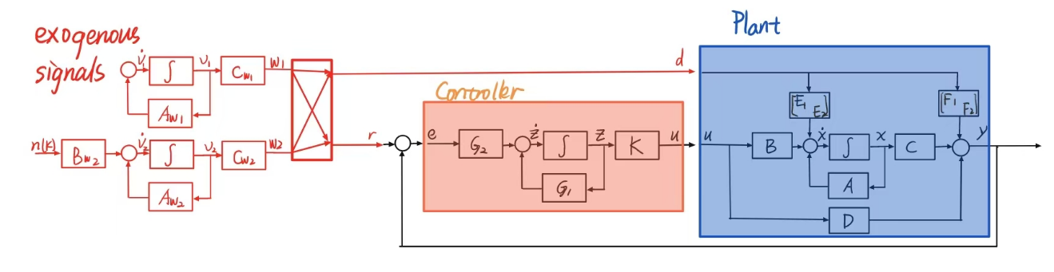

图 输出调节问题

有限带宽随机干扰和未知时变确定性干扰的同时抑制问题基于如下系统展开：

$$\begin{aligned}x\left(k+1\right)=&Ax\left(k\right)+Bu\left(k\right)+E_{1}w_{1}\left(k\right)+E_{2}w_{2}\left(k\right) \\ y\left(k\right)=&Cx\left(k\right)+Du\left(k\right)+F_{1}w_{1}\left(k\right)+F_{2}w_{2}\left(k\right)\end{aligned}$$

式中 $x\left(k\right)∈R^{m}$*—*—状态向量；

$u∈R$*—*—控制信号（控制器输出）；

$y∈R$*—*—通过传感设备测量得到并且反馈到控制系统的输出值；

$e∈R$*—*—控制系统的性能误差；

$w_{1}\left(k\right)$*—*—未知时变的确定性干扰信号；

$w_{2}\left(k\right)$*—*—有限带宽的随机性干扰信号。

根据线性叠加原理，输出调节误差 $e\left(k\right)为：$

$$e\left(k\right)=e_{1}\left(k\right)+e_{2}\left(k\right)$$

其中 $e_{1}\left(k\right)$ 为未知时变确定性干扰的输出调节误差， $e_{2}\left(k\right)$ 为有限带宽随机性干扰的输出调节误差。同样地，控制目的转变为在保持闭环系统稳定的前提下，寻找一款对性能误差 $e\left(k\right)$ 进行调节的控制器，使得

$$\lim_{k→∞}{e_{1}\left(k\right)=0}∧\min{e_{2}\left(k\right)}⁡$$

在研究中，随机性干扰成分设计为带限白噪声，其状态空间方程 $(A_{w2}, B_{w2}, C_{w2})$ 相对简单，其阶次相应地由带通滤波器决定。例如使用4阶butterworth滤波器产生的状态空间矩阵可能是8阶的，由此随机性干扰的状态空间为8阶系统。

而确定性干扰成分的设计相对复杂。首先假设存在 $s(j=1,⋯,s)$ 个干扰源，干扰源 $j$ 由 $n_{j}(i=1,⋯,n_{j})$ 个频率分量（这些频率分量可以是时变的）组成。

每个时变的频率分量可以由一个2维状态空间模型表出，

$$\begin{aligned}x_{j}^{i}\left(k+1\right)=A_{j}^{i}(k)x_{j}^{i}\left(k\right)=&\left[\begin{matrix}\cos\left(α_{j}^{i}\left(k\right)\right) & -\sin\left(α_{j}^{i}\left(k\right)\right) \\ \sin\left(α_{j}^{i}\left(k\right)\right) & \cos\left(α_{j}^{i}\left(k\right)\right)\end{matrix}\right]x_{j}^{i}\left(k\right) \\ y_{j}^{i}\left(k+1\right)=&\left[\begin{matrix}1 & 0\end{matrix}\right]x_{j}^{i}\left(k+1\right)\end{aligned}$$

其中 $α_{j}^{i}\left(k\right)=ω_{j}^{i}\left(k\right)T_{s}$*—*—干扰源 $j$ 第 $i$ 个频率分量的离散数字角频率（rad）；

$A_{j}^{i}(k)$*—*—干扰源 $j$ 第 $i$ 个频率分量的系统矩阵；

$x_{j}^{i}\left(k\right)$*—*—干扰源 $j$ 第 $i$ 个频率分量的状态向量；

$y_{j}^{i}\left(k\right)$*—*—干扰源 $j$ 的第 $i$ 个频率分量。

相应地，干扰源 $j$ 可以由一个 $2n_{j}+1$ 维状态空间模型表出[1]（为什么不是 $2n_{j}$ 维，为什么最后多了1维，暂且不知道，并且原文中初向量也和我们一般意义上认识的不一样，也不明确是为什么），

$$\begin{aligned}A_{j}\left(k\right)=&\left[\begin{matrix}A_{j}^{1}\left(k\right) & & & \\ & ⋱ & & \\ & & A_{j}^{n_{j}}\left(k\right) & \\ & & & 0\end{matrix}\right] x_{j}\left(k\right)=\left[\begin{matrix}\begin{matrix}\begin{matrix}x_{j}^{1}\left(k\right) \\ ⋮\end{matrix} \\ x_{j}^{n_{j}}\left(k\right)\end{matrix} \\ b_{j}\end{matrix}\right] \\ C_{j}=&\left[\begin{matrix}1 & \begin{matrix}0 & \begin{matrix}⋯ & 1 & \begin{matrix}0 & 1\end{matrix}\end{matrix}\end{matrix}\end{matrix}\right]\end{aligned}$$

最终，完整的由 $s$ 个干扰源构成的确定性干扰可以由一个 $n=\sum_{j=1}^{s}{(2n_{j}+1)}$ 维的状态空间模型表出

$$\begin{aligned}A_{w1}\left(k\right)=&\left[\begin{matrix}A_{1}\left(k\right) & & \\ & ⋱ & \\ & & A_{s}\left(k\right)\end{matrix}\right] x_{w1}\left(k\right)=\left[\begin{matrix}\begin{matrix}\begin{matrix}x_{1}\left(k\right) \\ ⋮\end{matrix} \\ x_{s}\left(k\right)\end{matrix}\end{matrix}\right] \\ C_{w1}\left(k\right)=&\left[\begin{matrix}C_{1} & & \\ & ⋱ & \\ & & C_{s}\end{matrix}\right]\end{aligned}$$

建模的原则参考论文，但当中仍然存在许多问题有待澄清，此处暂且按下不表。

# 确定性干扰的生成

## 理论基础

### 连续时间模型

一个频率为ω的无阻尼、无驱动的简谐振荡器微分方程为 $\ddot{x}+ω^{2}x=0$。通过选取合适的状态变量来构造2×2状态空间模型，例如 $x={\left[\begin{matrix}x_{1} & x_{2}\end{matrix}\right]}^{⊤}={\left[\begin{matrix}\cos\left(ωt\right) & \sin\left(ωt\right)\end{matrix}\right]}^{⊤}$，状态方程可以写作：

$$\dot{x}=Ax, A=\left[\begin{matrix}0 & -ω \\ ω & 0\end{matrix}\right]$$

从线性映射的角度考虑，矩阵 $A$ 对应于平面上的恒定旋转：当 $ω\left(\frac{rad}{s}\right)>0$ 时，向量 $x\left(t\right)$ 以角速度 $ω$ 以逆时针方向为正旋转，因而状态方程的解为： $x\left(t\right)={\left[\begin{matrix}\cos\left(ωt+ϕ\right) & \sin\left(ωt+ϕ\right)\end{matrix}\right]}^{⊤}$。

|  |
| --- |
| **附：**  结合拉普拉斯变换容易得到上述状态空间方程的解 $$\begin{aligned}x\left(t\right)=&Φ\left(t,t_{0}\right)x\left(t_{0}\right)+\int_{t_{0}}^{t}{Φ\left(t,τ\right)B\left(τ\right)u\left(τ\right)dτ} \\ =&Φ\left(t,t_{0}\right)x\left(t_{0}\right)\end{aligned}$$ 其中状态转移矩阵 $$\begin{aligned}Φ\left(t\right)=e^{At}=L^{-1}\left[{\left(sI-A\right)}^{-1}\right]=L^{-1}{\left[\begin{matrix}s & ω \\ -ω & s\end{matrix}\right]}^{-1} \\ =L^{-1}\frac{1}{s^{2}+ω^{2}}\left[\begin{matrix}s & -ω \\ ω & s\end{matrix}\right]=\left[\begin{matrix}\cos\left(ωt\right) & -\sin\left(ωt\right) \\ \sin\left(ωt\right) & \cos\left(ωt\right)\end{matrix}\right]\end{aligned}$$ 换言之， $$x\left(t\right)=\left[\begin{matrix}cos⁡[{ω(t-t_{0})]} & -\sin\left[ω\left(t-t_{0}\right)\right] \\ \sin\left[ω\left(t-t_{0}\right)\right] & \cos\left[ω\left(t-t_{0}\right)\right]\end{matrix}\right]x\left(t_{0}\right)$$ 状态向量的转移矩阵是一个旋转矩阵。 |

在此基础上，再按照需求选择特定的输出方程，即可由此连续时间模型给出正弦输出信号。

### 离散时间模型

为了使用MATLAB程序实现，必须将1.1.1节的结论推广至离散时间环境。将连续时间模型离散化，可以得到：

$$x\left(k+1\right)=A_{d}x\left(k\right) A_{d}=e^{AΔt}=\left[\begin{matrix}\cos\left(ωΔt\right) & -\sin\left(ωΔt\right) \\ \sin\left(ωΔt\right) & \cos\left(ωΔt\right)\end{matrix}\right]$$

与连续时间模型相应，离散时间模型的几何意义是：每个时刻状态向量旋转角度 $α=ωΔt$。

设 $x\left(t_{0}\right)=\left[\begin{matrix}A\sin{ϕ} & Aα\sin{ϕ}\end{matrix}\right]$ 由此可得：

$$\begin{aligned}x\left(k+1\right)=&\left[\begin{matrix}\cos\left(kα\right) & -\sin\left(kα\right) \\ \sin\left(kα\right) & \cos\left(kα\right)\end{matrix}\right]\left[\begin{matrix}Aα\cos{ϕ} \\ A\sin{ϕ}\end{matrix}\right] \\ =&A\left[\begin{matrix}\cos\left(kα\right)\cos{ϕ}-\sin\left(kα\right)\sin{ϕ} \\ \sin\left(kα\right)\cos{ϕ}+\cos\left(kα\right)\sin{ϕ}\end{matrix}\right]=\left[\begin{matrix}A\cos\left(kα+ϕ\right) \\ A\sin\left(kα+ϕ\right)\end{matrix}\right]\end{aligned}$$

通常选取输出矩阵为 $C=\left[\begin{matrix}1 & 0\end{matrix}\right]$，则 $y\left(k+1\right)=A\cos\left(kα+ϕ\right)$。

特别地，对于信号中含有多个频率分量的情况，可以将每个频率对应于一个2×2子系统，然后组成大的块对角矩阵。也就是说，状态更新矩阵取为以下的块对角形式。相应地，输出矩阵也取分块组合形式：

$$\begin{aligned}A_{d}=diag\left(A_{d1},A_{d2},…,A_{dm}\right) A_{di}=\left[\begin{matrix}\cos\left(α_{i}\right) & -\sin\left(α_{i}\right) \\ \sin\left(α_{i}\right) & \cos\left(α_{i}\right)\end{matrix}\right] \\ C_{d}=\left[\begin{matrix}1 & 0 & 1 & 0 & ⋯\end{matrix}\right]\end{aligned}$$

旋转矩阵是一个正交矩阵，而正交矩阵的一个重要物理意义是保持向量范数（能量）不变：。这在信号处理和振荡系统中意味着幅值**既不衰减也不放大**，正弦信号的能量（在无阻尼无噪声情况下）保持恒定。如果状态转移矩阵不是正交的，模型将引入无源系统中不存在的能量增减，意味着信号会出现人为的衰减或增长。对于纯粹的简谐信号建模而言，保持矩阵正交性能够保证频率成分恒定、相位旋转正确，从而模拟出无损耗的理想振荡行为。

|  |
| --- |
| 附：MATLAB程序示例  % 采样参数  fs = 100;            % 采样频率 (Hz)  dt = 1/fs;           % 采样周期  % 两个简谐成分的频率  f1 = 5; f2 = 10;  omega1 = 2*pi*f1; omega2 = 2*pi*f2;  % 构造每个频率的离散转移矩阵  A1 = [cos(omega1*dt), -sin(omega1*dt);        sin(omega1*dt),  cos(omega1*dt)];  A2 = [cos(omega2*dt), -sin(omega2*dt);        sin(omega2*dt),  cos(omega2*dt)];  % 合并成块对角矩阵  Ad = blkdiag(A1, A2);  % 输出矩阵，将两路信号的第一个分量相加  C = [1, 0, 1, 0];  % 初始状态：两路信号均从相位0 (cos=1) 开始  x = [1; 0; 1; 0];  N = 1000;            % 仿真步数  Y = zeros(1, N);  % 迭代仿真  for k = 1:N      x = Ad * x;          % 状态更新 x[k+1] = A_d * x[k]      Y(k) = C * x;        % 输出 y[k] = C*x[k] (两路信号之和)  end  % 绘图显示结果  t = (0:N-1)*dt;  plot(t, Y);  title('Two-tone discrete-time signal');  xlabel('Time (s)'); ylabel('Amplitude'); |

### 小结

综上，可以方便地在连续和离散时间域内以状态空间方式构造简谐信号模型。多个频率成分可通过块对角组合的方法实现。连续时间域、离散时间域内的构造方式略有差异。

## 时不变确定性干扰的状态空间模型

编写程序实现了多频率谐波信号的两种生成方法及比较分析：一种是将各频率分量信号直接相加，另一种是通过状态空间块对角矩阵模型统一生成。通过时域和频域的对比分析，验证了两种方法的数学等价性，并提供了误差分析。

离散时间谐波信号可以用二阶系统表示。对于频率为 $f_{i}$ 的简谐波，其状态空间形式为：

$$\begin{aligned}\left[\begin{matrix}x_{1}\left(k+1\right) \\ x_{2}\left(k+1\right)\end{matrix}\right]=&\left[\begin{matrix}\cos\left(ω_{i}T_{s}\right) & -\sin\left(ω_{i}T_{s}\right) \\ \sin\left(ω_{i}T_{s}\right) & \cos\left(ω_{i}T_{s}\right)\end{matrix}\right]\left[\begin{matrix}x_{1}\left(k\right) \\ x_{2}\left(k\right)\end{matrix}\right] \\ y\left(k+1\right)=&x_{1}\left(k+1\right)\end{aligned}$$

其中 $ω_{i}=2πf_{i}$ 为谐波信号频率， $T_{s}=1/f_{s}$ 为采样周期。状态空间方程的矩阵-向量形式记作：

$$\begin{aligned}x\left(k+1\right)=A_{d,i}x\left(k\right) \\ y\left(k\right)=\left[\begin{matrix}1 & 0\end{matrix}\right]x\left(k\right)\end{aligned}$$

多个频率分量可以组合成块对角系统。例程中每个频率分量用使用一个二阶系统表示，程序中引入四个频率分量，组合块对角系统的总阶次为8阶。

$$A_{d}=diag(A_{d,1},A_{d,2},⋯, A_{d,n})$$

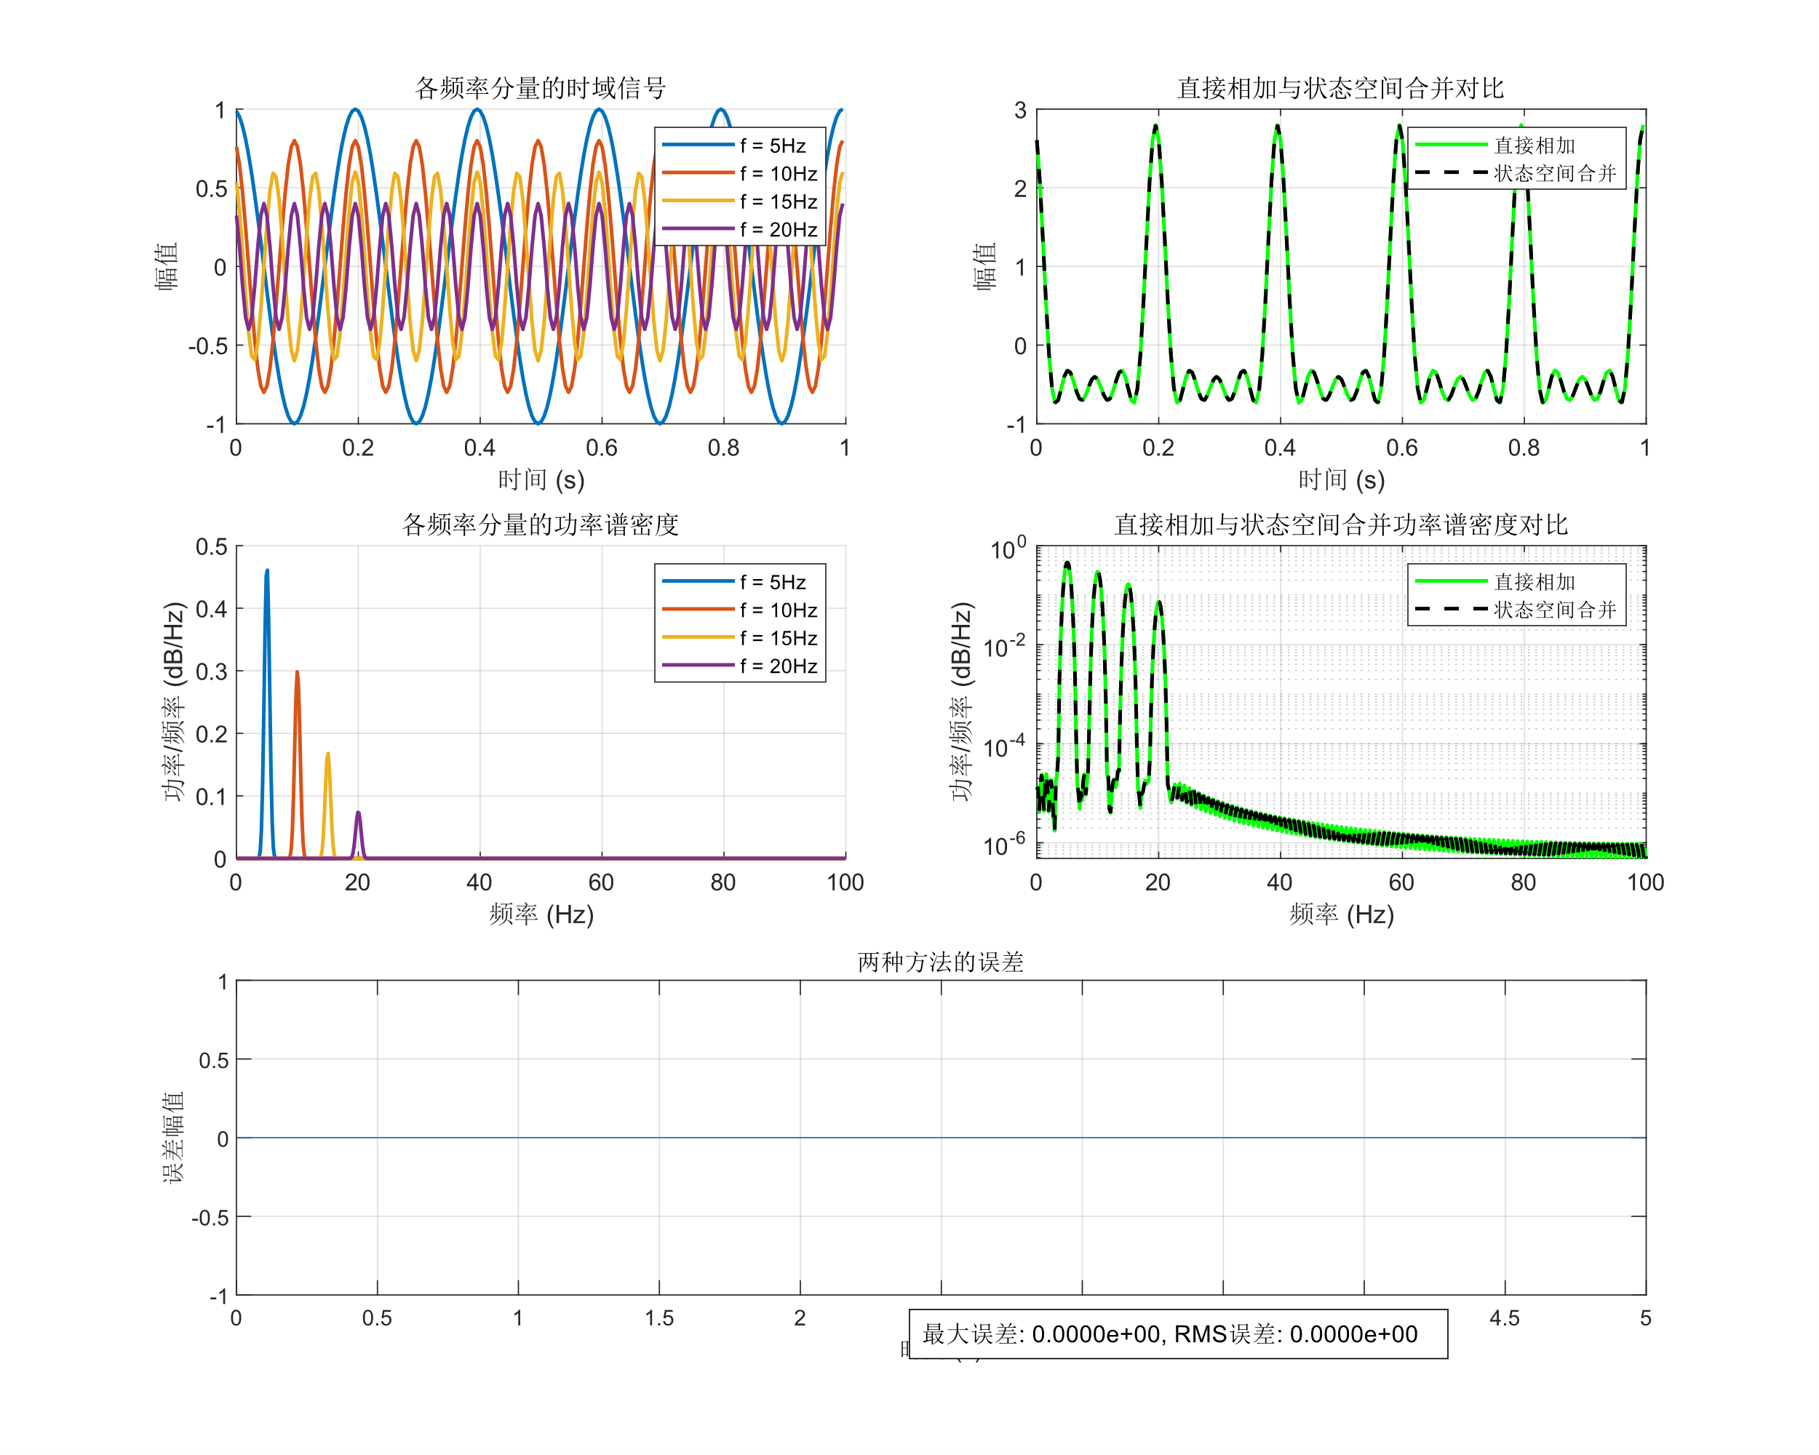

图 1‑1多个正弦频率分量的状态空间块对角系统

**图1、3：各频率分量的时域信号及功率谱密度**

图1展示了程序生成的四个不同频率（5Hz、10Hz、15Hz和20Hz）的简谐波信号。观察到随着频率增加，振荡周期减小；同时随着频率增加，设定的振幅逐渐减小（从1.0降至0.4）。图中仅显示了前五分之一的信号样本，以便清晰观察振荡特性。图3则展示了各个频率分量在频域中的特性。采用半对数坐标，可清晰看到每个分量在其特征频率处有明显的峰值（5Hz、10Hz、15Hz和20Hz）。每个分量的频谱幅值也反映了其在时域中的相对强度。

**图2、4：直接相加与状态空间合并时域信号与功率谱密度对比**

图2对比了两种方法生成的合成信号：绿色实线表示直接将各频率分量相加得到的信号，黑色虚线表示通过状态空间块对角系统生成的信号。从视觉上看，两条曲线完全重合，表明两种方法在数学上是等价的。图4对比了两种方法在频域中的表现。绿色曲线代表直接相加法的频谱，黑色虚线代表状态空间方法的频谱。两条曲线完全重合，表明两种方法在频域上也是完全等价的，都显示出在四个特征频率处的明显峰值。

**图5：两种方法的误差**

该图显示了两种方法生成的信号之间的差值。误差幅度在1e-14量级，属于计算机数值计算的舍入误差范围，进一步证明了两种方法在理论上的完全等价性。换言之，多个信号的状态空间模型对角分块组合能够构成信号和的状态空间模型，两种计算方式完全等价。

## 时变确定性干扰的状态空间模型

程序实现了具有时变频率特性的多分量谐波信号生成与分析。与传统的固定频率谐波不同，时变频率信号能够模拟现实世界中更加复杂的声音和振动模式，如多普勒效应、频率调制和啁啾信号等。**程序提供了多种频率变化模式（恒定、线性、正弦调制和自定义阶跃变化）**，并通过状态空间方法实现了对时变系统的准确建模。

时变频率谐波信号的状态空间表示需要在每个时刻更新系统矩阵。对于频率为 $f_{i}\left(t\right)$ 的时变谐波，其离散时间状态方程为：

$$\begin{aligned}\left[\begin{matrix}x_{1}\left(k+1\right) \\ x_{2}\left(k+1\right)\end{matrix}\right]=&\left[\begin{matrix}\cos\left(ω_{i}\left(k\right)T_{s}\right) & -\sin\left(ω_{i}\left(k\right)T_{s}\right) \\ \sin\left(ω_{i}\left(k\right)T_{s}\right) & \cos\left(ω_{i}\left(k\right)T_{s}\right)\end{matrix}\right]\left[\begin{matrix}x_{1}\left(k\right) \\ x_{2}\left(k\right)\end{matrix}\right] \\ y\left(k+1\right)=&x_{1}\left(k+1\right)\end{aligned}$$

其中 $ω_{i}(k)=2πf_{i}(k)$ 为时刻*k*的谐波信号频率， $T_{s}=1/f_{s}$ 为采样周期。多个频率分量的块对角系统矩阵 $A_{d}\left(k\right)$ 也需要在每个时刻重新计算。

**程序提供了多种频率变化模式（恒定、线性、正弦调制和自定义阶跃变化）**。文中略去频率恒定的情况，先以运行过程中发生频率跳变的情况为例进行说明。

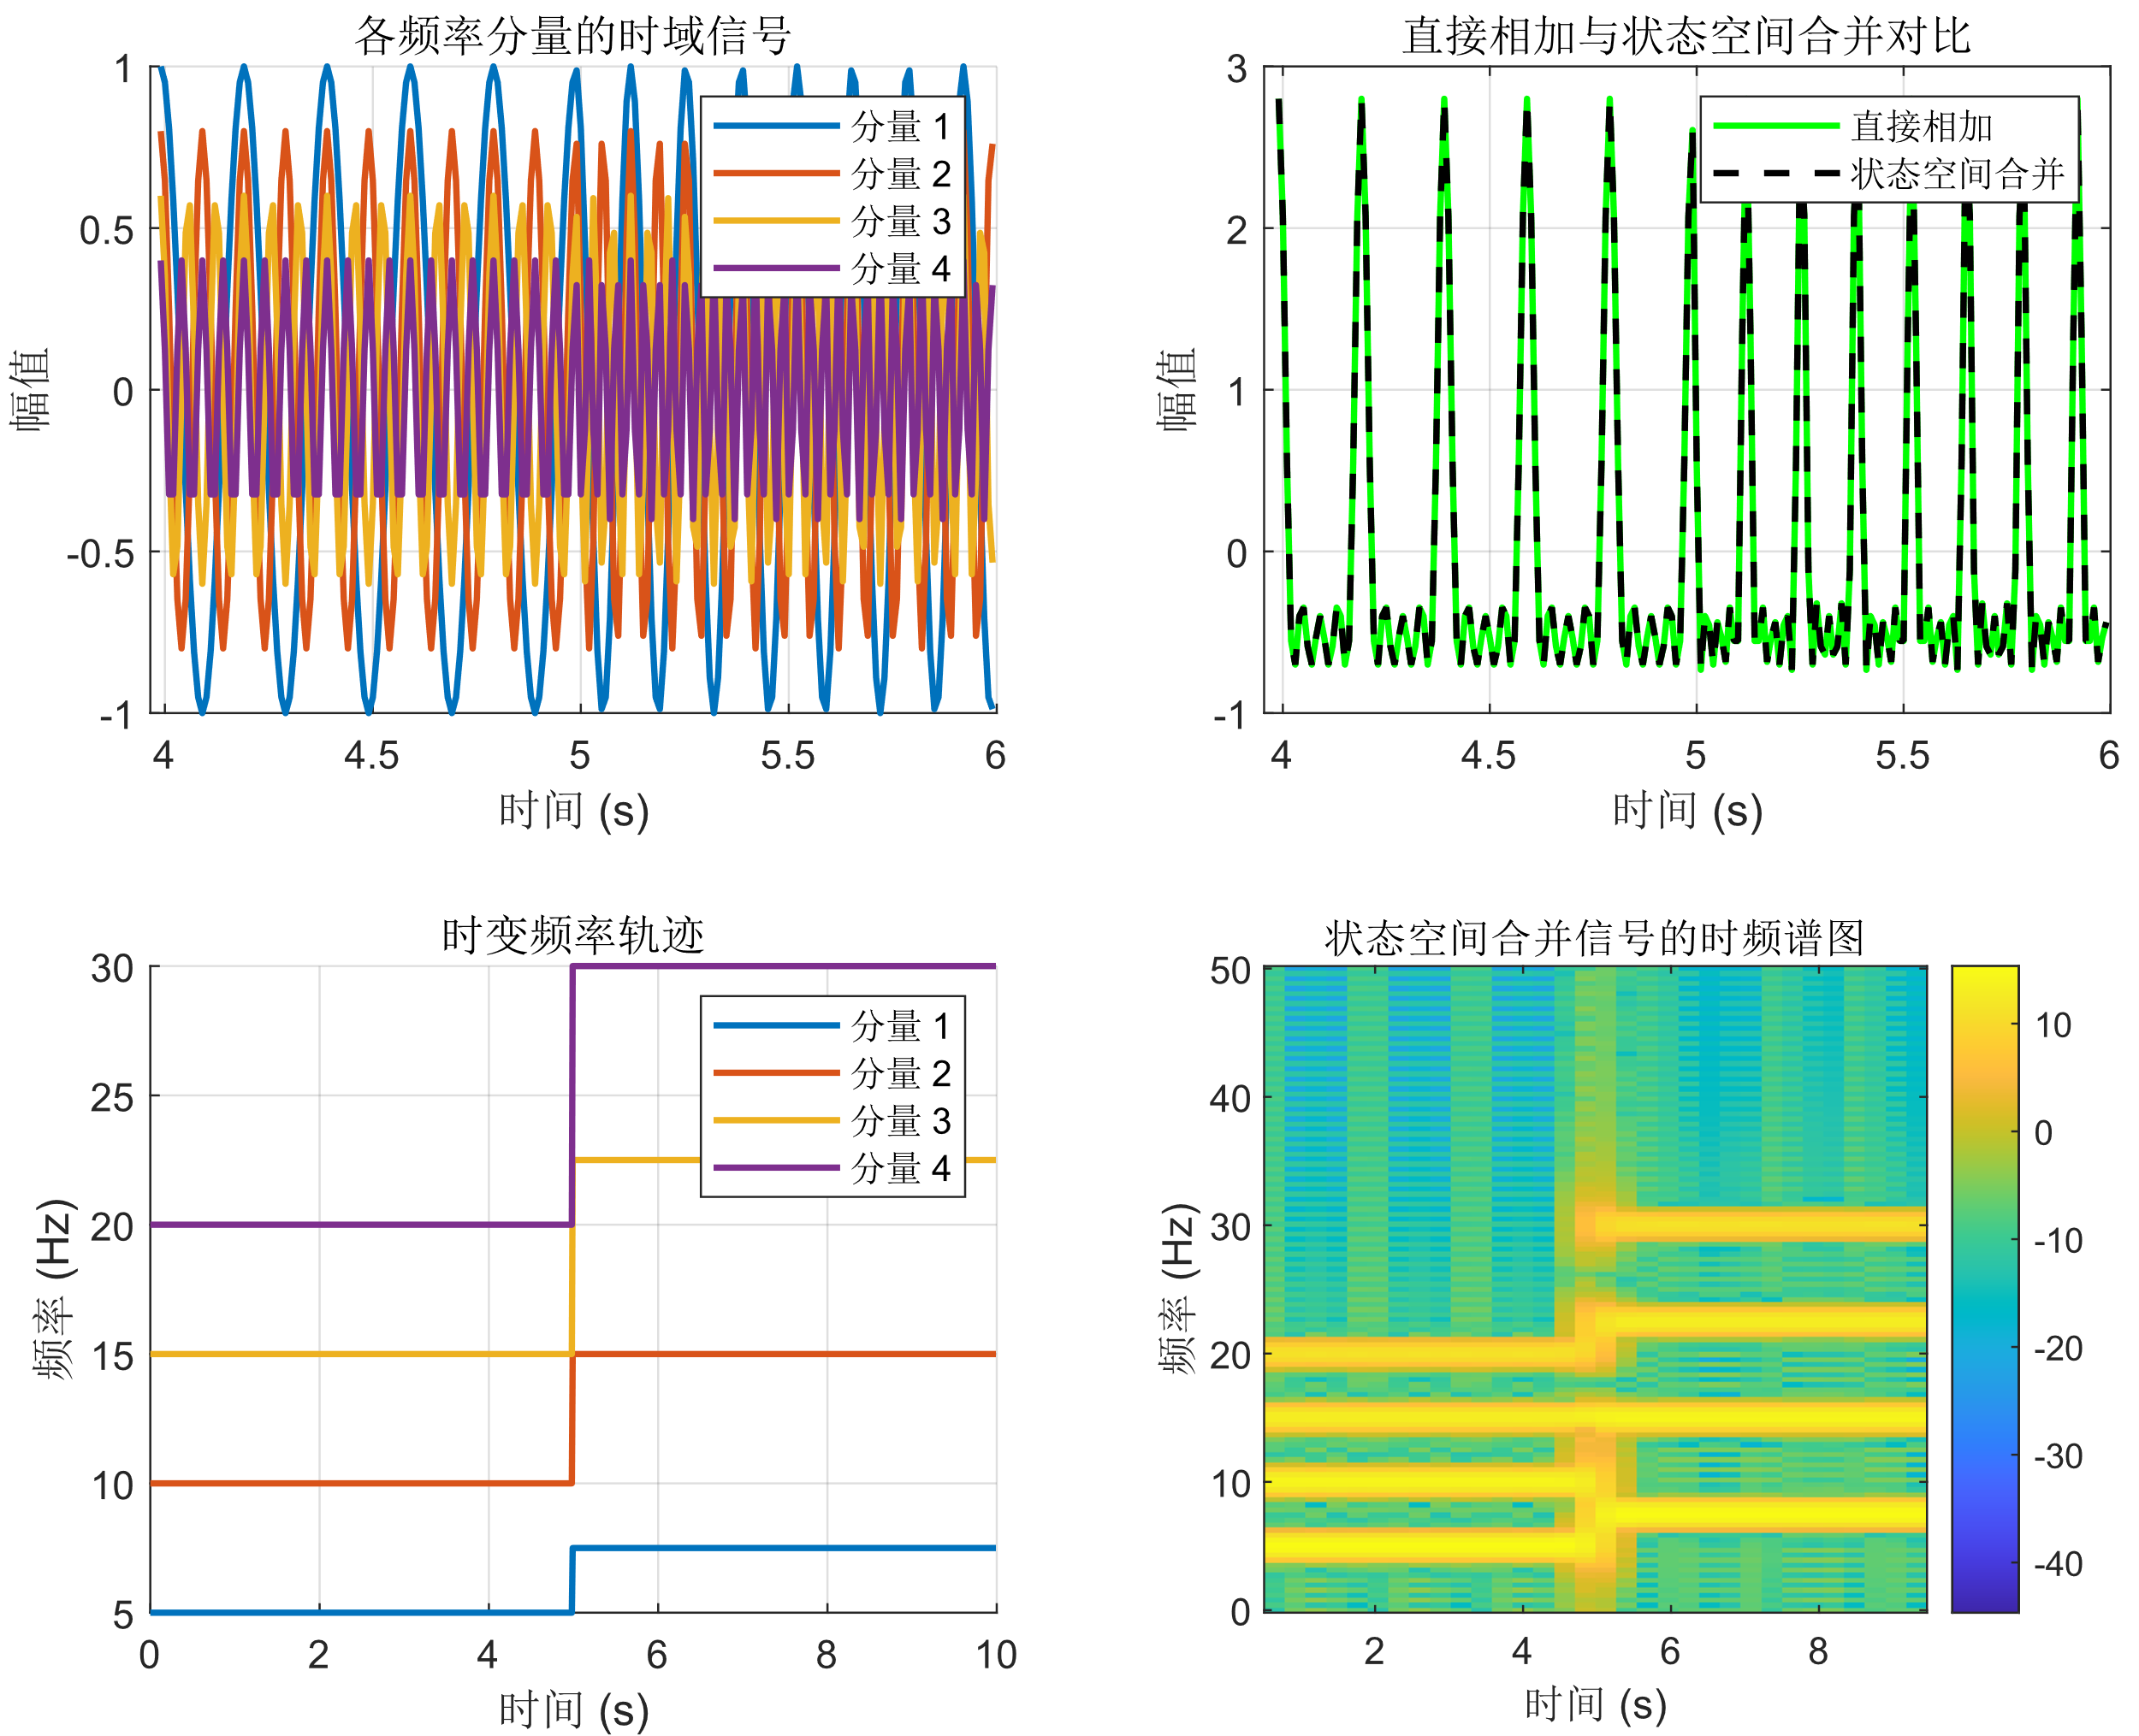

图 1‑2多正弦分量频率阶跃跳变的状态空间块对角系统

**图 1、2：各频率分量的时域信号及直接相加与状态空间合并对比**

图1展示了四个具有时变频率的谐波分量。从波形可以看出，这些信号在时间进程中的中间时刻瞬时频率发生突变，体现了时变频率的特性。图2对比了两种生成合成信号的方法：直接将各频率分量相加（绿色实线）和通过时变状态空间模型生成（黑色虚线）。值得注意的是，在阶跃变化模式下，信号的周期特性在中点附近发生了明显变化，这是频率突变导致的。

**图 3、4：时变频率轨迹及状态空间合并信号的时频谱图**

图3显示了四个频率分量随时间的变化轨迹。在所选的"custom"模式下，所有频率分量在序列中点（第500个采样点，对应5秒）处发生了50%的阶跃增长。图4时频谱图以颜色强度表示信号在不同时间和频率上的能量分布。水平轴表示时间，垂直轴表示频率，颜色深浅表示能量强度（以分贝为单位）。从图中可以清晰观察到四条明亮的水平带，对应四个频率分量。每条带在时间轴中点处（5秒左右）发生了明显的上移，直观地展示了频率的阶跃变化。频率阶跃前后，信号的能量集中区域完全符合预设的频率变化模式。

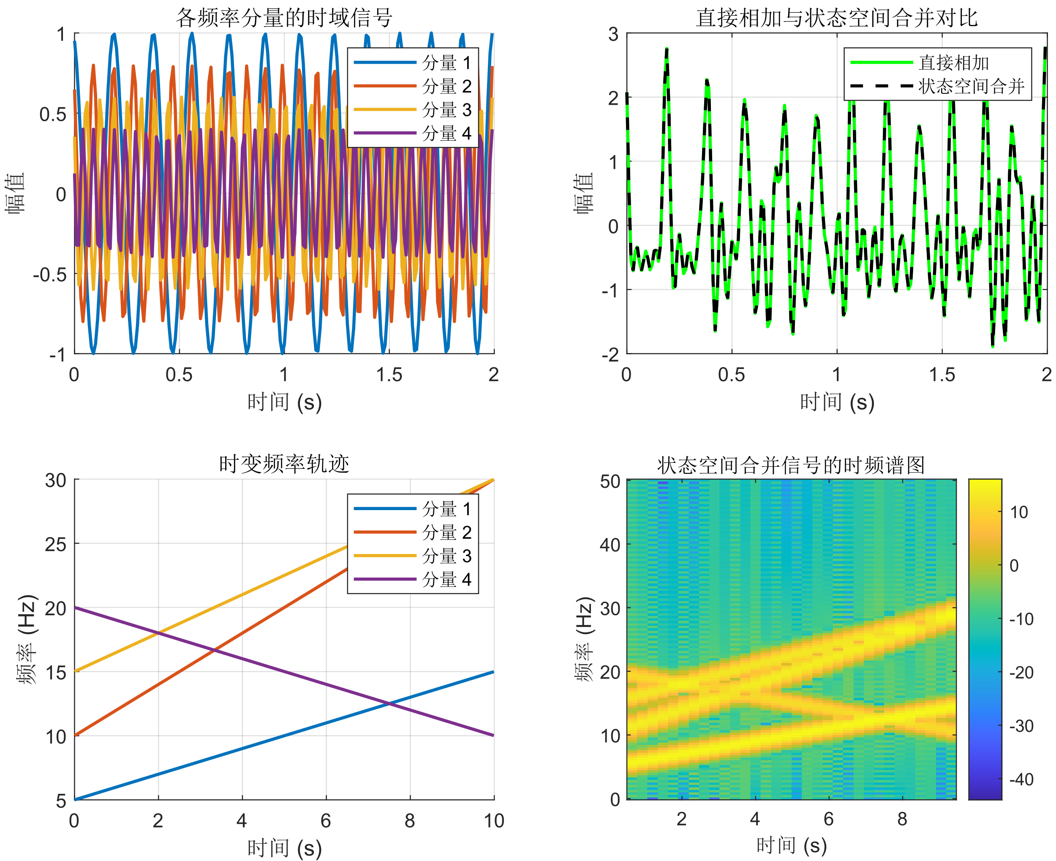

图 1‑3多正弦分量频率线性时变的状态空间块对角系统

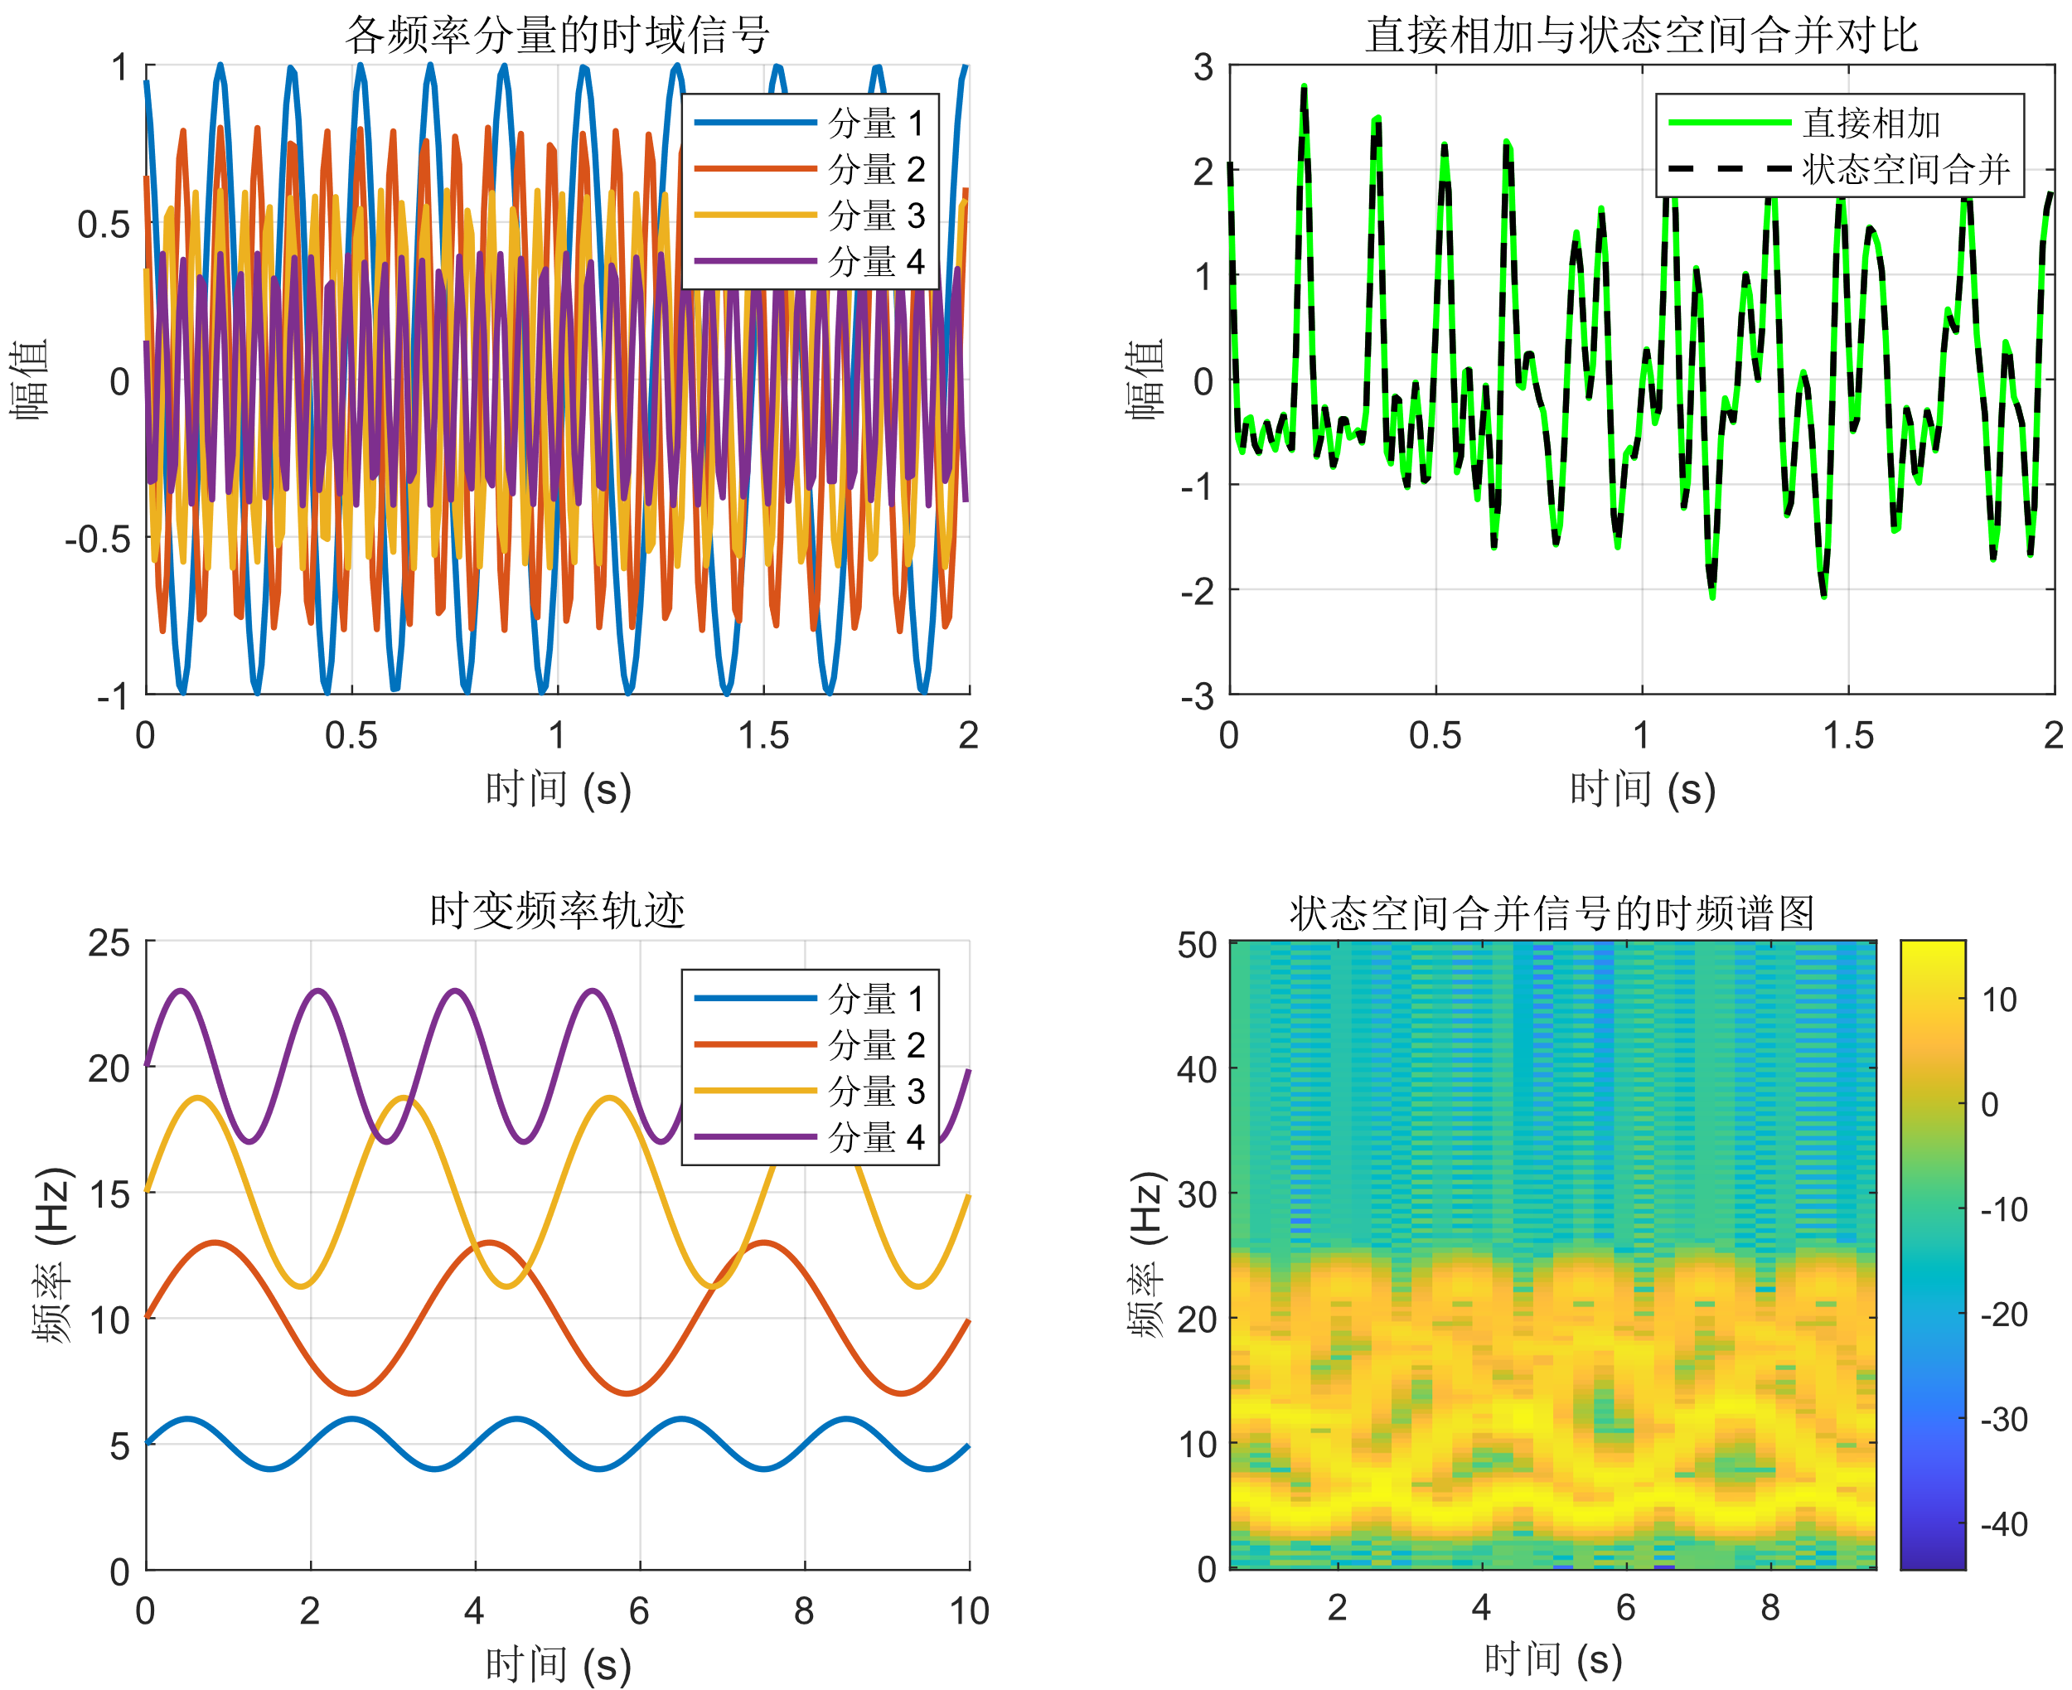

图 1‑4多正弦分量频率正弦时变的状态空间块对角系统

## 小结

应该说明，上述时变确定性信号的生成并非难事。专门为此部分编写文档，主要是强调其状态空间模型的建立。现代控制律大多采用状态空间模型表示，控制律设计围绕状态空间矩阵展开。专门开拓章节巩固相关的知识，对后续工作顺利开展是有好处的。

# 随机性干扰的生成

## 理论基础

## 带限白噪声干扰的状态空间模型

程序通过状态空间模型生成带限噪声，并进行时域与频域分析。它首先设计了一个带通滤波器，然后将高斯白噪声通过该滤波器进行滤波，最后展示时域和频域特性。带限噪声在主动噪声控制系统中通常用作测试激励信号，因为它能够模拟实际环境中特定频段的噪声。

1. 设计带通Butterworth滤波器，指定通带为200-500 Hz
2. 将传递函数表示转换为状态空间表示
3. 生成高斯白噪声作为输入
4. 通过状态空间模型的迭代计算，对噪声进行滤波
5. 分析生成信号的时域和频域特性

离散时间状态空间方程为：

$$\begin{aligned}x\left(k+1\right)=&Ax\left(k\right)+Bn\left(k\right) \\ y\left(k\right)=&Cx(k)\end{aligned}$$

其中， $n\left(k\right)$ 为随即白噪声干扰。为了恰当地构造闭环系统的输出灵敏度函数，模型通常可以选择为一个具有较小正offset的低通/多个带通滤波器。此处的 $A,B,C$ 是随机干扰中带通滤波器系统矩阵[1]。为状态向量， $n\left(k\right)$ 为白噪声输入， $y\left(k\right)$ 为输出的带限噪声。

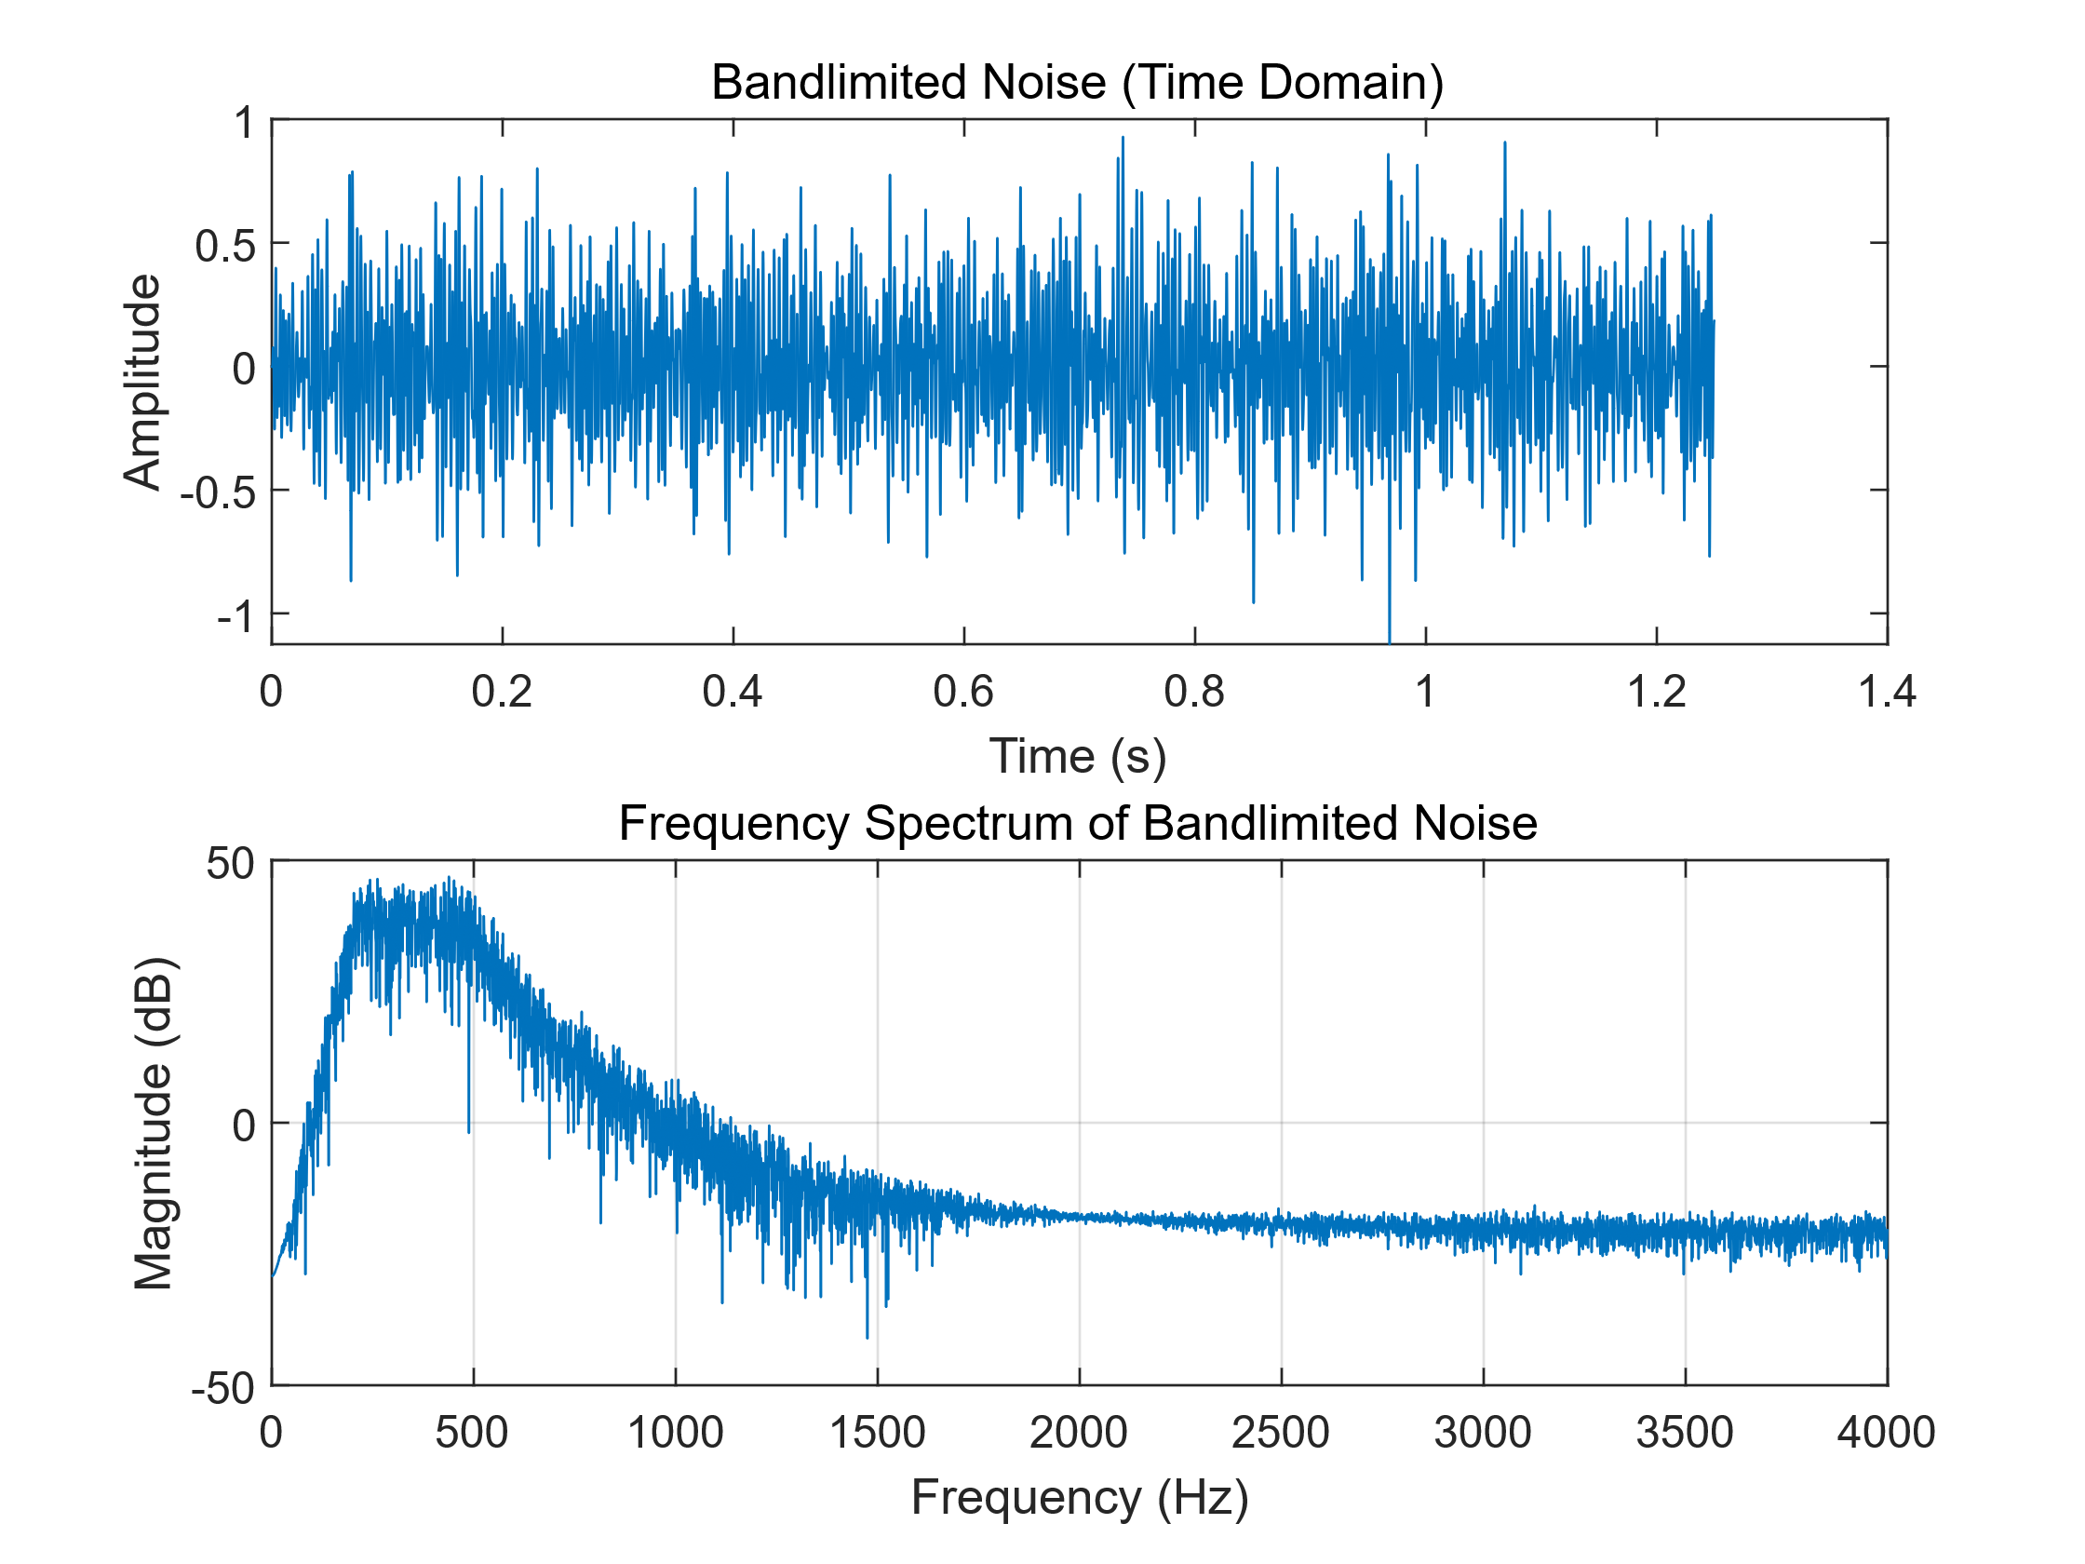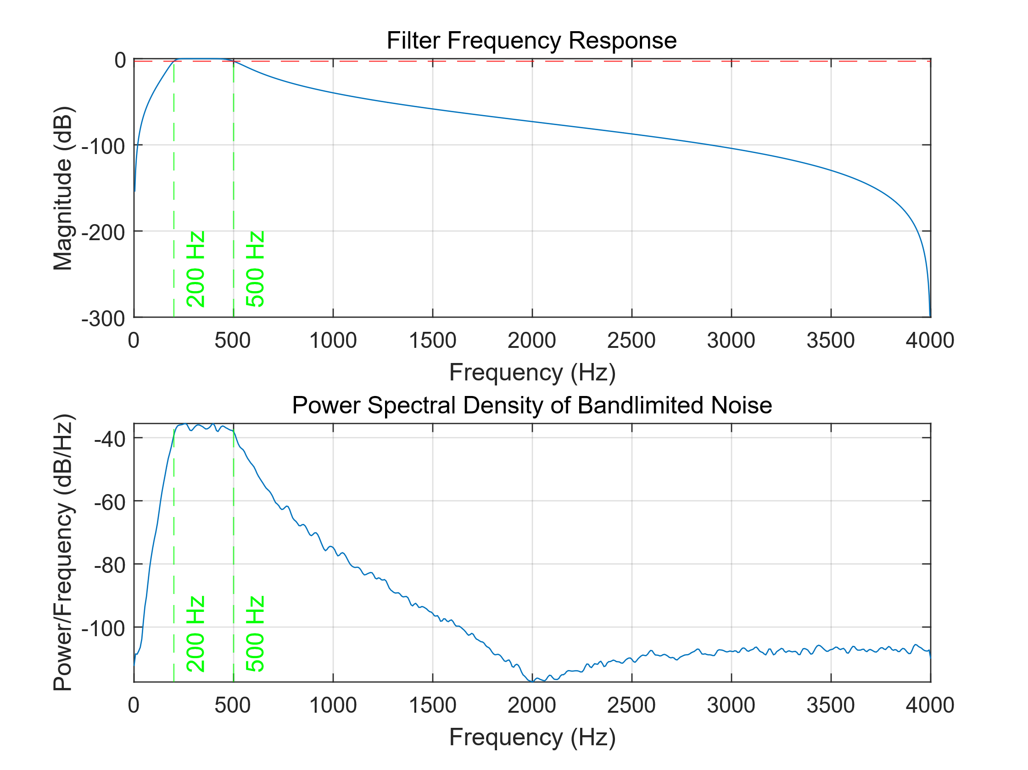

(a) 带限噪声的时域和频谱分析 (b) 带通滤波器频响函数及噪声的功率谱密度

图 2‑1带限白噪声的时频曲线及对应带通滤波器的幅频曲线

图(a)中时域图展示了生成的带限噪声在时间上的波形变化。从波形可以看出，信号呈现出典型的带通滤波特性，既没有高频随机波动（被高端滤波删除），也没有明显的低频漂移（被低端滤波删除），波形相对平滑但又保持一定的随机性。频谱图则清晰地展示了信号能量集中在200-500 Hz的频带内，与设计的带通滤波器参数相符。在通带外，信号能量迅速衰减，特别是在边缘处呈现出Butterworth滤波器典型的平滑过渡特性。

图(b)中频率响应曲线显示了设计的4阶Butterworth带通滤波器的特性。图中标示了-3dB截止频率点（即200Hz和500Hz），这些点标志着信号功率降低到通带最大值的一半处。使用Welch方法计算的功率谱密度(PSD)图更加平滑地展示了噪声信号在各频率上的能量分布。从图中可以明确看出能量主要集中在200-500Hz频带内，与滤波器设计目标一致。这种表示方法相比直接的FFT幅值谱提供了更可靠的能量分布估计。

## 用于系统辨识的白噪声

### 系统辨识输入

白噪声是由一系列不相关的随机变量组成的一种理想化随机过程；白噪声过程没有“记忆性”。其统计特性可以用两个数学表达式概括：

$$\begin{aligned}μ_{w}=&E\left[w\left(t\right)\right]=0 \\ R_{w}=&E\left[w\left(t\right)w\left(t+τ\right)\right]=σ^{2}δ\left(τ\right) S_{w}\left(ω\right)=σ^{2}\end{aligned}$$

白噪声跟过程是一种最简单的平稳随机过程，其均值为0，自相关函数是脉冲，功率谱密度是非0常数。需要说明的是，不同于一般意义下的平稳过程，白噪声只是一种数学抽象，物理不可实现。白噪声过程的产生方法通常采用乘同余法、混合同余法（产生均匀分布的随机数）；实际中的信号更多是符合正态分布的，将均匀分布变为符合要求的正态分布还需要基于中心极限定理，使用统计抽样法进行转换。

为了辨识一个正确的模型，输入信号有必要含有多个频率。理论分析表明，选用白噪声作为辨识输入信号可以保证获得较好的辨识效果，但工程上不易实现。并且，上述白噪声信号由于没有周期性，要较精确地获得它的相关函数，需要很长时间。为了克服上述缺点，人们在实践中找到了一些新的信号，统称它为伪随机信号。伪随机信号的幅值是恒定的，相对于系统输入幅值约束，信号的幅值较易于选择。这里主要介绍伪随机二进制序列（pseudo-random binary sequences,PRBS，亦称M序列）。

### 伪随机二进制序列（PRBS）

#### 伪随机二进制序列

PRBS是调制宽度的矩形脉冲序列，近似于离散时间白噪声，频率丰富。在一个序列长度内，信号的脉宽是随机变化的。但在一个很长的时间内，它们又是具有周期性的，并且这一周期的大小由序列的长度决定。PRBS可由移位寄存器通过反馈产生（硬件/软件实现），最大长度为 $2^{N}-1$，其中 $N$ 是移位寄存器的位的个数。

PRBS泛指所有通过确定性算法生成的伪随机二进制序列，**而M序列是PRBS的一种特定类型**，它特指由线性反馈移位寄存器（LFSR）生成的最大长度序列，其周期为 $N_{p}=2^{r}-1$（$r$ 为LSFR的寄存器位数）。在实际工程的系统辨识中，常用 M 序列来代替白噪声输入信号。

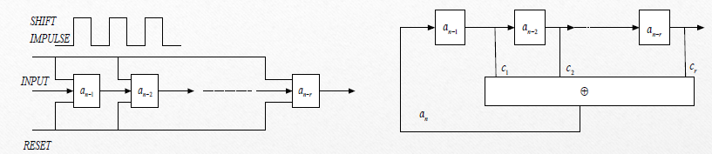

M序列由LFSR生成，计算的算式为： $a_{n}=\sum_{i=1}^{r}{c_{i}a_{n-i}}$。M序列的自相关函数具有如下的脉冲形式：

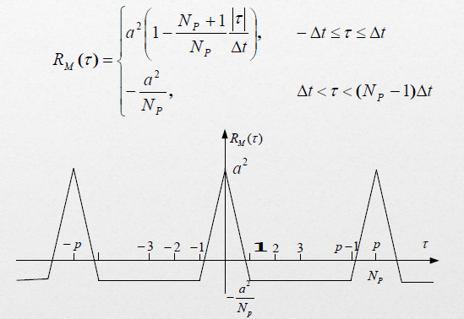

为了准确辨识对象动态模型的稳态增益，最大游程要比对象的上升时间要长，其中 $t_{R}$ 为上升时间。通常有两种方法可以用于延长测试持续时间：

* **通过增大阶次 $r$ 增大序列长度**来延长测试持续时间
* **通过增大分频系数 $p$ 降低时钟频率**来延长测试持续时间

PRBS的幅值可以非常小，但是它必须比残余噪声的振幅要大。如果信噪比过小,为了获得满意的参数估计就有必要增加测试的长度。需注意的是，在很多实际应用中，考虑到辨识对象的非线性特性，不宜采用过大的PRBS（因为我们辨识的通常是对象在某一工作点附近的线性模型）。

综上，为系统辨识设计输入M序列的步骤如下：

|  |  |
| --- | --- |
| **步骤** | **实际内容** |
| **确定系统特性** | 系统上升时间 $t_{R}$、系统采样时间 $T_{s}$ |
| **选择PRBS类型** | 根据系统特性选择合适的PRBS类型，通常选择M序列。 |
| **确定PRBS参数** | 1. 确定**序列周期 $N_{p}=2^{r}-1$/移位寄存器位数 $r$**。根据所需的**激励频率范围**和**测试时间**选择合适的移位寄存器位数 $r$。最大游程长度应大于上升时间，即 $rT_{s}≥t_{R}$；如果 $r$ 过小，可能无法充分激发出系统的动态特性，而如果 $r$ 过大，则会导致测试时间过长。 $r$ 越大，激励信号的频率成分越丰富，同时PRBS的周期也越长。 2. 确定**分频系数 $p$**：用于调整PRBS的时钟频率，从而延长测试的持续时间。 3. 确定**幅值参数 $A$**：幅值应大于残余噪声的振幅，但不宜过大以免因其系统非线性。 |
| 生成PRBS序列 | 使用移位寄存器和反馈逻辑生成PRBS序列。 |
| 验证和调整PRBS序列 | 根据实际需求验证PRBS序列的性能，并进行相应的调整。 |

**注意事项**

1. **如何根据辨识系统带宽确定系统采样频率和 $f_{PRBS}$**?
2. **如何通过测试声学管道系统的上升时间？**

通过扬声器施加一个阶跃信号（例如突然发出一个恒定频率和幅值的声音），并使用麦克风采集系统的输出响应。采集数据并绘制响应分析曲线：将采集到的输出数据绘制成曲线，确定从10%上升到90%稳态值所需的时间，即为系统的上升时间。

1. **分频系数应该如何选取？**

通常在实验中，测试时间由自己选取，在给定测试时间后，判断当前确定的 $r$ 与系统采样频率是否能够使得序列长度满足要求。如果不能满足要求，考虑通过减小M序列的时钟频率来延长完整的测试时间。

1. **如何确定幅值是否比残余噪声振幅大？**

在没有激励信号输入时，通过采集系统的背景噪声数据，计算其振幅，以确定残余噪声的水平。选择的PRBS幅值应比残余噪声的振幅大，以确保信号能够有效激发系统的动态特性，并且在信噪比较低时仍能获得准确的参数估计。

1. **如何判定不引起非线性的幅值？**

通过逐步增加PRBS的幅值，并观察系统的响应，若响应中没有出现明显失真或非线性特征（如谐波失真），则说明当前幅值未引起系统非线性。一般建议幅值选择在系统线性工作范围内的较小值。

#### 自定义PRBS

文件的重新整理：当前已经有test PRBS和generatePRBS两个文件都能生成PRBS序列，并且研究的内容也大体相近。此外还有函数myPRBS。三者的业务范围极大重合，却分立为三个文件，有待整理。

#### Simulink的PN模块

testPNmodel.m文件。

### 带限白噪声

#### 自定义带限白噪声

#### Simulink的Band-Limited White Nosie模块

为深入理解 Band-Limited White Noise 模块，设计了以下实验方案：通过调整参数（采样时间、噪声功率、随机种子）对比所生成白噪声信号的时域特性、频谱特性及数据统计性质。

在进行进一步研究前，应该先说明模块的Noise Power概念的含义。Cov表示信号的**总功率（方差）**，即信号在整个频率范围（双边谱）上的总能量。对于带限白噪声，信号的总功率均匀分布在频率范围[-fs/2, fs/2]（双边谱）。因此，Cov实际上是双边谱的总功率，而不是单边PSD。

对于实信号，单边PSD与双边PSD的关系如下：单边PSD只显示正频率部分（[0, fs/2]），但包含了负频率部分的功率。因此，单边PSD的值是双边PSD的两倍（除了直流分量和奈奎斯特频率）。如果Cov表示双边谱的总功率，那么单边PSD的理论值为：theoretical_psd = 2 * noise_cov;。Simulink模块的Cov参数定义的是信号的总功率（方差），对应的是双边谱的总功率。而MATLAB的pwelch函数默认计算的是单边PSD，频率范围为[0, fs/2]。为了与pwelch的结果一致，需要将Cov转换为单边PSD值。

1. **理解 Sample Time 对信号带宽的影响**

带限白噪声的带宽由采样时间/频率决定，并因此受到系统采样频率的约束（Simulink中设置的求解器仿真步长）。

将Noise Power固定为0.1，Seed固定为23341，仿真步数固定为1e5。Sample Time分别设定为1e-3，2e-3，5e-3，1e-2秒（仿真时间=仿真步数×Sample Time）。

|  |  |
| --- | --- |
|  |  |
|  |  |

如图所示，在相同种子的条件下，相同仿真步数的几个白噪声信号序列“形状”完全相同，幅值存在差异：有效值为 RMS = sqrt( Noise_Power × Fs )，以上四种情况的噪声有效值分别为：10，7.07，4.47，3.16。但变化的幅度范围显然要大得多。

上述白噪声信号的频谱形状也完全相同，带宽由 1/(2*Sample Time) 决定，对应于采样频率更高的情况带宽更高。而PSD的平均数值为PSD = 2 × Noise_Power = 0.2。

1. **分析 Noise Power 对信号幅值和功率谱密度（PSD）的影响**

|  |  |
| --- | --- |
|  |  |

如图所示，设定相同的种子，Sample Time固定为1e-3。修改Noise Power为1e-3, 0.1，两个信号的PSD分别为PSD = 2 × Noise_Power = 2e-3，0.2（V^2/Hz）。有效值分别为RMS = sqrt( Noise_Power × Fs ) = sqrt(2)，10sqrt(2)。

1. **探索数据长度与统计特性的关系**

|  |  |
| --- | --- |
|  |  |

• 方差估计：数据越长，估计值越接近理论值（Noise Power / Sample Time）。

• PSD平滑度：数据越长，PSD曲线越平滑（减小估计方差）。

• PSD平滑度：数据越长，自相关函数越接近白噪声。

### 小结

| **特性** | **PRBS白噪声** | **Simulink带限白噪声** |
| --- | --- | --- |
| **幅值分布** | 离散值（通常仅±1） | 连续的高斯分布 |
| **周期性** | 有固定周期(2^n-1) | 无周期性（真随机） |
| **确定性** | 完全确定的序列 | 随机过程 |
| **可重复性** | 同参数总是产生相同序列 | 需要固定随机种子才能重复 |

# 参考文献

1. 钱梵梵. 基于Youla参数化的自适应输出调节及应用研究[D/OL]. 上海大学, 2022[2024-12-18]. [3](https://link.cnki.net/doi/10.27300/d.cnki.gshau.2022.000228). DOI:[10.27300/d.cnki.gshau.2022.000228](https://doi.org/10.27300/d.cnki.gshau.2022.000228).
2. [https://en.wikipedia.org/wiki/Rotation_matrix#](https://en.wikipedia.org/wiki/Rotation_matrix)
3. <https://math.stackexchange.com/questions/2672556/calculating-the-matrix-exponential-of-rotation-matrix>